

**Proiect la materia Proiectare de Microprocesoare**

**X și 0 pe placă Arduino**

Student:Pop Adrian

Grupa:30223

An universitar:2021-2022

**1.Specificațiile proiectului:**

Scopul acestui proiect este de-a creea un joc de ”X și 0” pe o placă de dezvoltare Arduino. Pentru elaborarea proiectului a fost necesară folosirea unei plăci Arduino Mega2560 și o tastatură de tip 3x4. Vizionarea stării curente și a stărilor anterioare a jocului se fac în Serial Monitor-ul IDE-ului Arduino. Scrierea pe tabla de joc se face apasând una din testele de pe primele 3 rânduri de butoane ale tastaturii.

**2.Solutia problemei:**

În cod va fi inclusă doar biblioteca Keypad.h pentru a putea folosii tastatura 3x4. Printre variabilele globale cele mai importante se regăsesc *turn* ce va desemna al cărui jucător este rândul sau dacă jocul sau runda sunt încheiate, *scorX* și *scor0* ce vor conține scorul fiecărui jucător, *hexaKeys* ce va reprezenta tastele tastaturii și *board* ce reprezintă tabla de joc. În metoda de setup se va seta baudRate-ul la valoarea default de 9600 și se va afișa starea inițială a tablei.

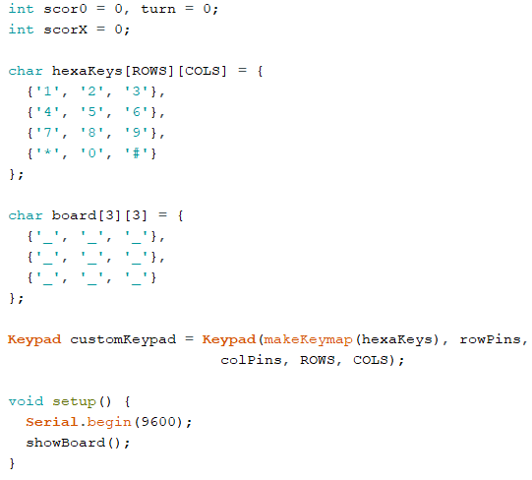

La începutul fiecărei interații ale funcției loop se va prelua tasta ce a fost apăsată. Dacă tasta a fost una cu cifrele de la 1 la 9 și variabila *turn* corespunde turei unuia dintre jucători, atunci se va verifica dacă spațiul selectat este liber, adică nu are „X” sau „0”. Dacă este liber, atunci se va scrie valoarea corespunzătoare jucătorului și valoarea variabilei *turn* se va modifica să fie corespunzătoare următorului jucător.

După scriere se va scrie afișa tastatatura și se va verifica tabla de joc folosind funcția checkBoard. În funcția respectivă se va verifica dacă există o linie, coloană sau diagonală care să conțină numai „X” sau „0”. Dacă s-a găsit , atunci se va va returna simbolul regăsit. Dacă nu s-au găsit, atunci se verifică dacă au rămas spații liber. Dacă s-a găsit un spațiu liber, atunci se va returna caracterul „n”, altfel se va returna caracterul „e” ce semnifică faptul că tabla s-a umplut, dar nu este niciun câstigător.

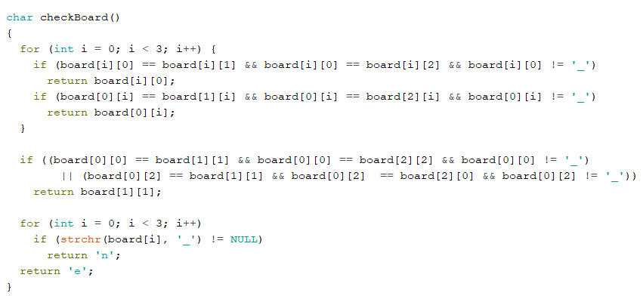

Dacă funcția a returnat „X” sau „0”, atunci se va incrementa scorul jucătorului ce a câștigat. Pentru caracterul returnat „e” se va declara egalitate, iar pentru caracterul „c” se va continua runda. Pentru a reseta tabla de joc se va apăsa tasta „0”, pentru a încheia jocul și a declara un câștigător se va apăsa „#”, iar pentru a reseta jocul se va apăsa „*”.

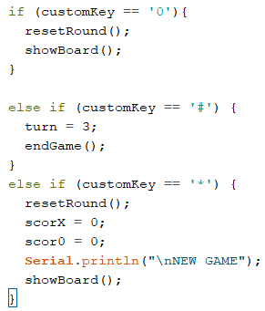

**3.Diagrama circuitului:**

Circuitul în sine nu are o structură foarte complicată. Tastatura 3x4 are 7 pini:4 pentru linii și 3 pentru coloane. Acești pini se conectează la pinii 3, ... , 9 ai plăcii Arduino. Maparea tastaturii se face în cod folosind variabila hexaKeys, pinii pentru linii, pini pentru coloane, numărul de linii și numărul de coloane.

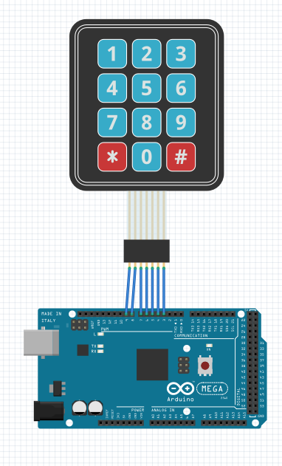

**4.Poze:**

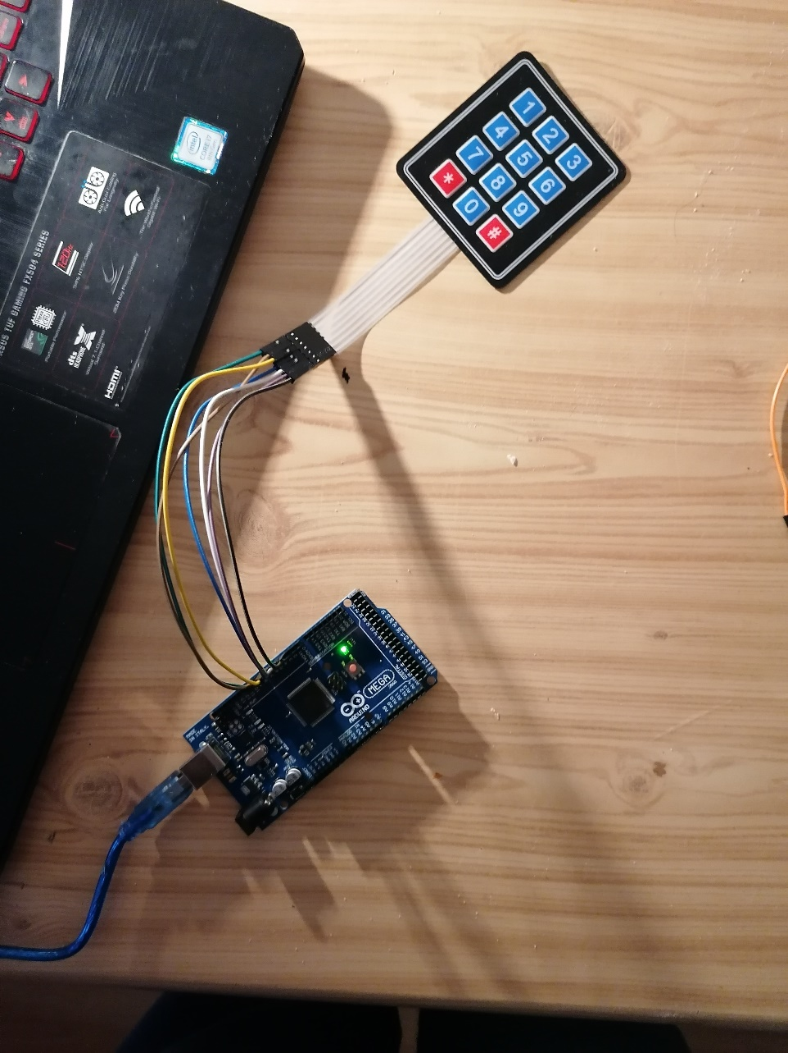

**5.Bibliografie:**

* <https://www.robofun.ro/arduino-62/arduino-mega-2560-r3-atmega2560-atmega16u2-placa-de-dezvoltare-compatibila-cu-arduino-cablu.html>
* <https://www.robofun.ro/butoane-tastaturi/tastatura-flexibila-3x4.html>
* <https://github.com/fritzing/fritzing-app/releases/tag/CD-268>
* <https://playground.arduino.cc/Code/Keypad/>